4 классы История искусства. Прочитать главу из энциклопедии (Энциклопедия для детей. Том 7. Искусство. Часть 2. Архитектура, изобразительное и декоративно-прикладное искусство XVII—XX веков.) Выделенный текст переписать в тетрадь (искусство Фландрии)

АНТОНИС ВАН ДЕЙК
(1599—1641)
Антонис ван Дейк вырос в многодетной семье богатого антверпенского купца. С десяти лет он начал обучаться живописи, с 1617 г. был ближайшим помощником Рубенса, а в 1618 г. стал членом гильдии Святого Луки. В первых дошедших до нас самостоятельных работах ван Дейка («Коронование тернием», около 1620 г.; «Святой Мартин и нищие», 1620—1621 гг.) уже сформировался характерный для него художественный почерк — мелкие, но энергичные мазки образуют плотные, насыщенные красочные пятна.
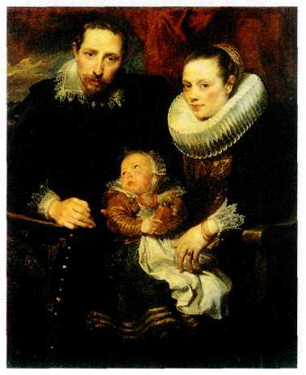
Антонис ван Дейк.
Семейный портрет. Около 1620—1621 гг.
Государственный Эрмитаж, Санкт-Петербург.
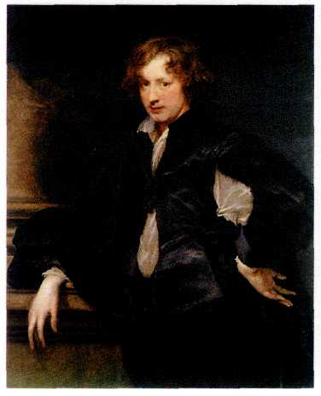
Антонис ван Дейк.
Автопортрет. Конец 20-х — начало 30-х гг. XVI! в. Государственный Эрмитаж, Санкт-Петербург.
Ван Дейк быстро стал модным портретистом. Художник всегда тонко понимал индивидуальность модели, будь то крупный антверпенский меценат Корнелис ван Гест (его портрет написан около 1620 г.) или простые, не известные никому супруги с маленьким ребёнком («Семейный портрет», около 1620—1621 гг.).
В 1620 г. английский меценат граф Эрандел пригласил ван Дейка в Лондон, где он вскоре стал придворным художником короля Англии Якова I (1б03—1625 гг.). Познакомившись с прекрасными коллекциями Эрандела и герцога Бекингема, ван Дейк заинтересовался итальянской живописью и в следующем году отправился в Италию. Будучи уже сложившимся мастером, художник не столько учился, сколько работал. Живя в Генуе, он постоянно выезжал в Рим, Флоренцию, Палермо (Сицилия) и даже в Марсель (Франция) - искал заказчиков.
Художник создал целую галерею портретов итальянских аристократов. В изображении кардинала Гвидо Бентивольо (1622—1623 гг.) парадность соединяется с живостью и эмоциональностью. Кардинал обратил на зрителя любезный взгляд, в то время как его пальцы нервно теребят край одежды. В одеянии священнослужителя широкие, плавно ниспадающие пурпурные складки великолепно сочетаются с рисунком белых кружев. Это произведение вызвало восторг у современников и последователей художника. Один из них заявил, что краски ван Дейка — «доподлинные плоть и кровь, свет и прозрачность».
В портрете маркизы Бальби (1622 —1627 гг.) больше лиризма. В приглушённом освещении тщательно выписан мелкий узор её наряда; поток света выделяет полудетское лицо и нежные, холёные руки. Ван Дейк постоянно подчёркивал на портретах изящество рук своих моделей, даже если это были далёкие от изысканности бюргеры. Художник возил с собой восковые слепки «идеальных рук», используя их в работе.
В конце 1627 г. ван Дейк вернулся в Антверпен. Среди работ этого периода выделяется «Портрет Филиппа ле Руа, сеньора де Равель» (1630 г.). Дворянин средних лет в скромном и элегантном чёрном костюме с белой отделкой стоит на поросших травой ступенях усадьбы. Его скуластое лицо с глубоко посаженными чёрными глазами — воплощение мужества и простоты.
В 1632 г. ван Дейк перебрался в Лондон.
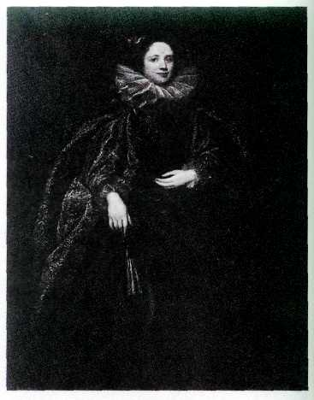
Антонис ван Дейк.
Портрет маркизы Бальби. 1622—1627 гг. Музей Метрополитен, Нью-Йорк.
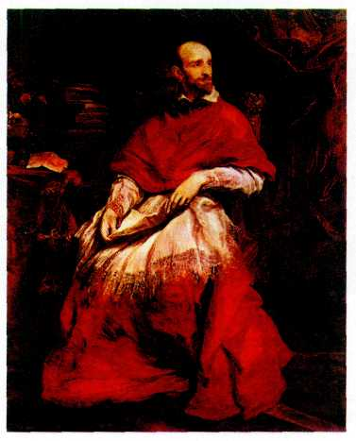
Антонис ван Дейк.
Портрет кардинала Гвидо Бентивольо. 1622—1623 гг. Галерея Питти, Флоренция.
*Бюргер (нем. Burger) — в Германии и некоторых других странах городской житель; в переносном значении — обыватель, мещанин.
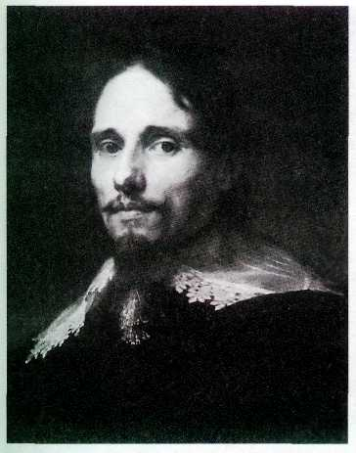Антонис ван Дейк.Портрет Филиппа ле Руа, сеньора де Равель. Фрагмент. 1630 г.Собрание Уоллес, Лондон.
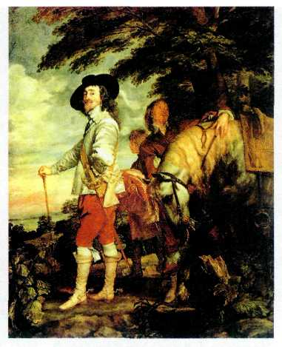Антонис ван Дейк.Портрет Карла I. 1635 г. Лувр. Париж.
Король Карл I Стюарт (1625—1649 гг.) радушно встретил художника и возвёл его в дворянское достоинство. Ван Дейк стал первым живописцем короля и должен был работать над многочисленными портретами членов его семейства.
На портрете 1635 г. флегматичный, задумчивый Карл I изображён на охоте среди великолепного пейзажа. Тяжёлое облачное небо, листва раскидистого дуба, золотистая грива лошади — всё пронизано закатным светом.
Портреты английской знати, которые ван Дейк постоянно писал в те годы, достаточно однотипны. Эффектные костюмы и украшения не могут скрыть невыразительности характеров. Впрочем, это отчасти было вызвано надменной замкнутостью заказчиков: благородные лорды не желали допускать скромного живописца в мир своих чувств. Зато ван Дейку открылись души их детей. В Англии он написал немало детских портретов, замечательных то забавной важностью, то обаятельной непосредственностью юных героев, как, например, «Портрет Филадельфии и Елизаветы Уортон» (вторая половина 30-х гг. XVII в.).
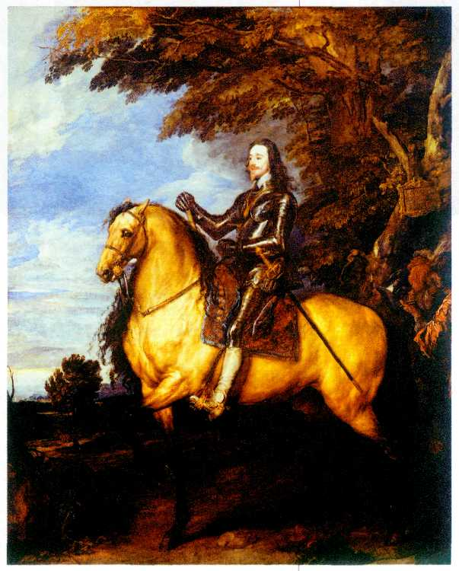
Антонис ван Дейк.
Портрет Карла I. Около 1635 г. Национальная галерея, Лондон.
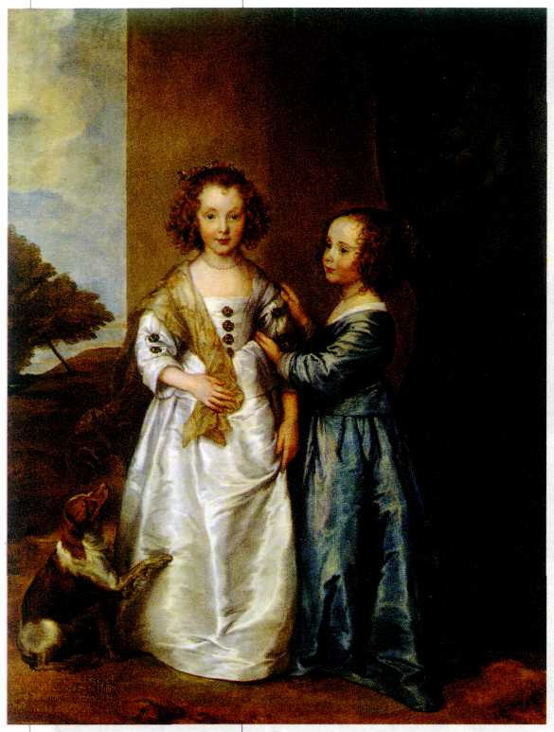
Антонис ван Дейк.
Портрет Филадельфии
и Елизаветы Уортон.
Вторая половина 30-х гг.
XVII в.
Государственный Эрмитаж,
Санкт-Петербург.
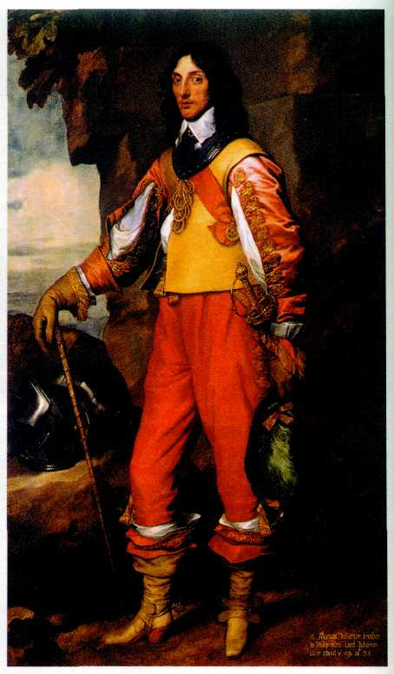
Антонис ван Дейк.
Портрет Томаса Уортона. Вторая половина 30-х гг. XVII в. Государственный Эрмитаж, Санкт-Петербург.
В 1641 г. ван Дейк отправился в Париж, для того чтобы выполнить
декоративные работы в Лувре, но запросил за свой труд непомерную цену и получил отказ. Первая в жизни неудача и дорожные неприятности подорвали здоровье художника — едва вернувшись в Лондон, он умер.
ЯКОБ ЙОРДАНС
(1593—1678)
Якоб Йорданс делит с Антонисом ван Дейком славу наследника Питера Пауэла Рубенса. И ван Дейк, и Йорданс испытали влияние его многогранного творчества. Однако и утончённому ван Дейку, и простодушному, грубоватому Йордансу одинаково не хватало здоровой умеренности Рубенса.
Якоб Йорданс, сын торговца холстом из Антверпена, в 1607 г. поступил в ученики к местному художнику. В 1615 г. он был аттестован гильдией Святого Луки как художник-декоратор, но в дальнейшем посвятил себя живописи.
Йорданс не пожелал закончить своё образование в Италии. Будучи протестантом, он каждое воскресенье ходил слушать проповеди в близлежащий голландский форт. Художник познакомился с северо-нидерландской жанровой живописью и проникся обаянием её стиля.
В картинах Йорданса интерес к повседневности неотделим от наивной веры в чудеса.

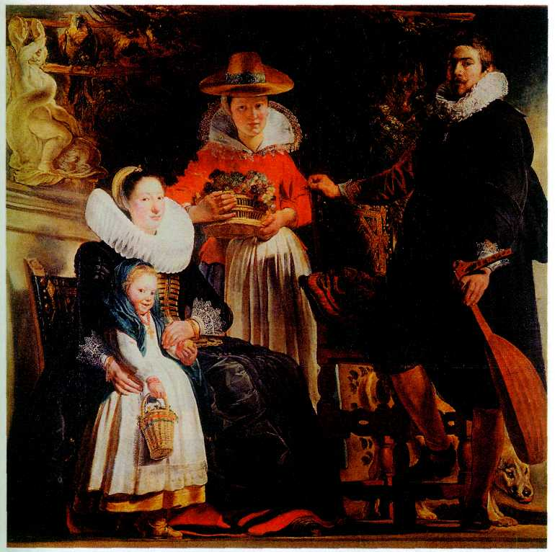
Якоб Йорданс.
Семья Йорданс. 1621 г. Прадо, Мадрид.
В крестьянской хижине на скромной трапезе присутствует козлоногий сатир («Сатир в гостях у крестьянина», около 1620 г.). Почтенный бюргер, отец семейства может стать королём на время праздника, если найдёт в своём куске пирога запечённый боб. Йорданс написал ряд картин на тему этого нидерландского обычая: «Бобовый король» (около 1638 г.), «Король пьёт» (около 1656 г.) и др. Любопытная сторона творчества Йорданса — его портреты. Обычно он писал семейные пары. На холсте, запечатлевшем чету Сурпелен (конец 20-х гг. XVII в.), величественная осанка мужчины не может ввести в заблуждение зрителей. Глава этого семейства, конечно, дородная матрона, покойно, но не особенно изысканно расположившаяся в кресле. Радом устроился на жёрдочке попугай — неизменный в подобных портретах персонаж, символизирующий бюргерское тщеславие.
Но есть у Йорданса и более одухотворённые образы. Около 1643 г. художник написал поразительную картину «Диоген». Большое полотно изображает торжище (рынок). На первом плане громоздятся овощи, живность. Между горами снеди — почти неотличимые от товара лоснящиеся лица торговцев. И среди этого изобилия — сутулая, измождённая фигура старика. Он движется прямо на зрителя из глубины картины, разрезая композицию надвое, как корабль, рассекающий волны. Безумный мудрец ищет того, кто достоин имени Человека.
*Сатиры — в древнегреческой мифологии божества плодородия, спутники бога виноградарства и виноделия Диониса.
**Диоген Синопский (около 400 — около 325 до н. э.) — древнегреческий философ, проповедовавший аскетизм (добровольный отказ от жизненных благ). По преданию, жил в бочке; среди дня ходил с фонарём по рыночной площади Афин, говоря: «Человека ищу», т. е. искал человека, достойного так называться. Йорданс был плодовитым и преуспевающим мастером. К нему обращались с заказами короли Англии и Швеции. Однако признание явно не пошло ему на пользу как художнику — в последние десятилетия жизни из-под его кисти выходили однообразные, почти ремесленного уровня картины.
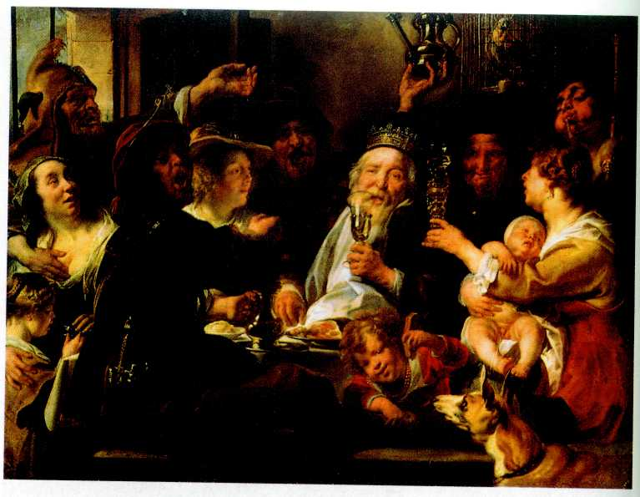
Якоб Йорданс.
Бобовый король. Около 1638 г. Государственный Эрмитаж, Санкт-Петербург.
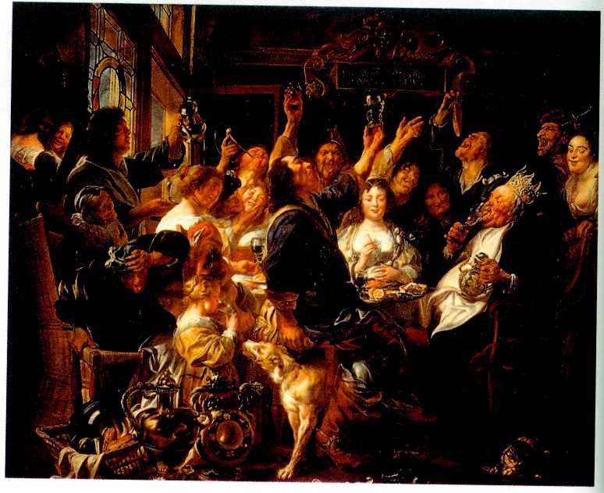
Якоб Йорданс.
Праздник бобового короля. Около 1665 г. Художественно-исторический музей, Вена.

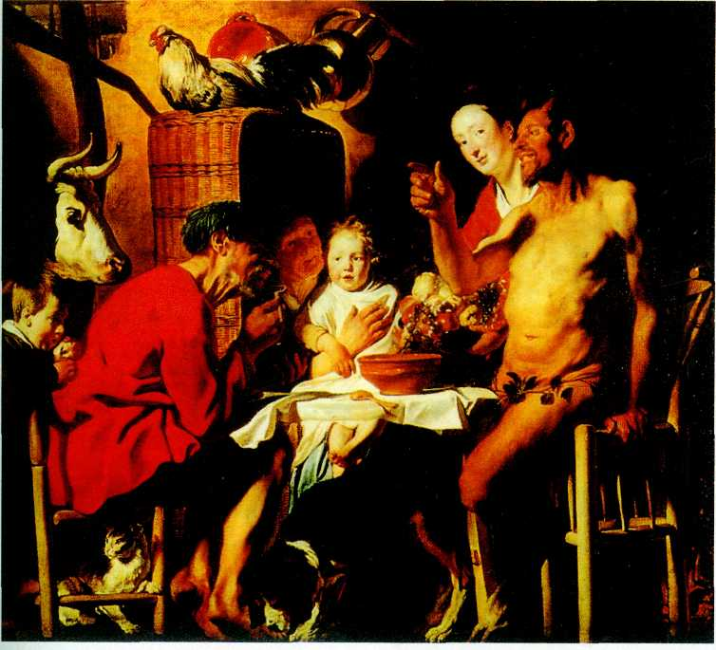
Якоб Йорданс.
Сатир в гостях у крестьянина. Около 1622 г. с последующей авторской переделкой. Старая пинакотека, Мюнхен.
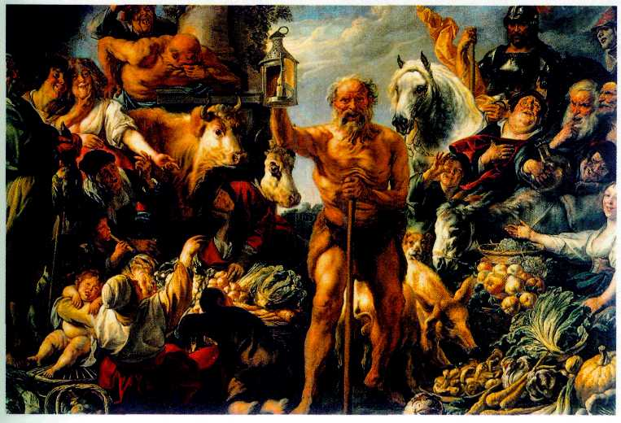
Якоб Йорданс.
Диоген. Около 1643 г.
Картинная галерея, Дрезден.
ФРАНС СНЕЙДЕРС
(1579—1657)
Франса Снейдерса называют «Рубенсом натюрморта», настолько ярок его вклад в традицию этого жанра фламандской живописи. В знаменитой серии «лавок» — «Рыбная лавка», «Фруктовая лавка», «Натюрморт с лебедем» (1613— 1620 гг.) и другие полотна — художник изобразил столы, переполненные всевозможной снедью, чаше всего дичью или рыбой. Трофеи охотников и рыболовов неисчислимы и разнообразны: здесь и павлин, и тюлень, и черепаха. Казалось бы, груды мёртвых тушек должны создавать гнетущее настроение, но Снейдерс всеми силами старается этого избежать. Располагая дары природы в неожиданных сочетаниях и при резком освещении, показывая многообразие фактур и красок (серебристая рыбья чешуя, упругое пёстрое оперение птиц, мягкий мех
зверей), художник напоминает не о смерти, а об отшумевшей жизни. Не следует слишком доверять этой картине изобилия — реальный быт того времени был значительно более скромным. Перед зрителем
воплощение духа старой доброй Фландрии, любви её народа к земным дарам и простодушной мечты о благодатной Стране бездельников, где жареные куропатки влетают в рот всем желающим.
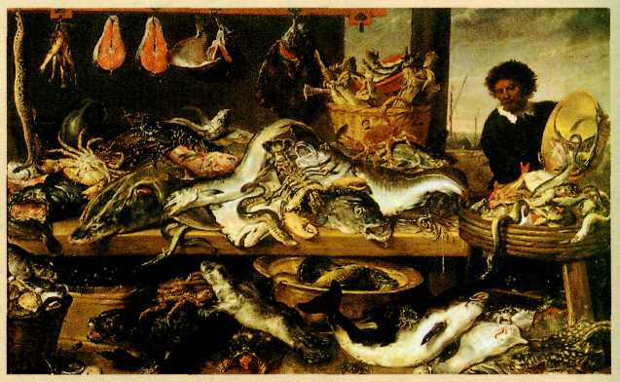
Франс Снейдерс. Рыбная лавка. Государственный Эрмитаж, Санкт-Петербург
.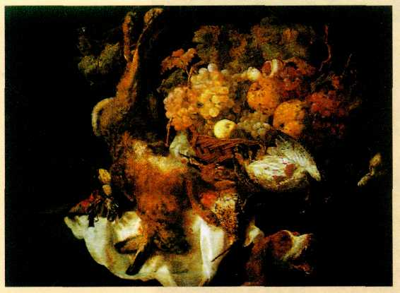
Ян Фейт.
Натюрморт с собакой.
Прадо, Мадрид.

